IDONEITA’ ALL’INSEGNAMENTO DELLA RELIGIONE CATTOLICA
SCUOLA DELL’INFANZIA:
” CLELIA PALLAVICINO FOGLIANI “ -ALSENO-
DOCENTE:
SALVADE’ PAOLA
TEMA:
“IL PECCATO E LA MISERICORDIA DI DIO”
DALLE RELAZIONI DI DON PAOLO MASCILONGO:
NELL’ANTICO TESTAMENTO L’USO DELLA PAROLA MISERICORDIA RIGUARDAVA QUASI SEMPRE DIO.
CI SONO DIVERSE IDEE ASSOCIABILI ALLA PAROLA MISERICORDIA:
1 MISERICORDIA E’ L’AGIRE DI DIO VERSO L’UOMO: E’ IL SUO PERDONO
( SALMO 78 IL LORO CUORE NON ERA COSTANTE VERSO DI LUI E NON ERANO FEDELI ALLA SUA ALLEANZA. MA, LUI MISERICORDIOSO, PERDONAVA LA COLPA, INVECE DI DISTRUGGERE.)
2 MISERICORDIA E’ PRENDERSI CURA DEL POVERO, DELL’OPPRESSO DEL DEBOLE
( SAL 147,3.6 IL SIGNORE RISANA I CUORI AFFRANTI E FASCIA LE LORO FERITE.
…IL SIGNORE SOSTIENE I POVERI,MA ABBASSA FINO A TERRA I MALVAGI)
3 MISERICORDIA O DIO MISERICORDIOSO E’ IL DIO GIUSTO, TRATTEGGIA IL CONCETTO DI DIO
( ES 33,19 COSI’ IL SIGNORE SI RIVOLGE A MOSE’: “ A CHI VORRO’ FAR GRAZIA FARO’ GRAZIA E DI CHI VORRO’ AVER MISERICORDIA AVRO’ MISERICORDIA” )
4 MISERICORDIA E’ AMORE DEL CREATO
5 MISERICORDIA E’ GIUSTIZIA
( ZACCARIA 7.9 “ PRATICATE UNA GIUSTIZIA VERA, ABBIATE AMORE E MISERICORDIA” )
NEL NUOVO TESTAMENTO LA PAROLA MISERICORDIA RIGUARDA L’AGIRE DI GESU’ CHE COMPIE ATTI MISERICORDIOSI:
1 MISERICORDIA E’ COMPASSIONE
( LIBERTA’ PER I PRIGIONIERI E GLI OPPRESSI, VISTA AI CIECHI, ANNO DI GRAZIA DEL SIGNORE)
2MISERICORDIA E’ PERDONO
(.LC 15,11-32 LA PARABOLA DEL PADRE MISERICORDIOSO)
3 MISERICORDIA E’ PRENDERSI CURA DEL PROSSIMO
( LC10,25-37 LA PARABOLA DEL BUON SAMARITANO)
4 MISERICORDIA E’ FIDUCIA IN DIO
( IL DIALOGO TRA GESU’ IN CROCE EI DUE MALFATTORI CONDANNATI CON LUI)
5 MISERICORDIA E’ SALVEZZA, ACCOGLIENZA, AMICIZIA
(LC19,1-10 IL RACCONTO DI GESU’ E ZACCHEO)

LE INDICAZIONI PER IL CURRICOLO PER LA SCUOLA DELL’INFANZIA SOTTOLINEANOL’IMPORTANZA DELL’INSEGNAMENTO DELLA RELIGIONE CATTOLICA ATTRAVERSO I 5 CAMPI D’ESPERIENZA:
1 IL SE’ E L’ALTRO
2 IL CORPO IN MOVIMENTO
3 LINGUAGGI, CREATIVITA’ E ESPRESSIONE
4 I DISCORSI E LE PAROLE
5 LA CONOSCENZA DEL MONDO
IL MIO PERCORSO FISSERA’ L’ATTENZIONE SUL 1°,2°,.4°

UDA:“ GESU’ E’ AMICO DI TUTTI “
GRUPPO BAMBINI:
ETEROGENEO ( 3, 4, 5 ANNI)
TEMPI:
SI ARTICOLERA’ IN 5 TAPPE A CADENZA SETTIMANALE
SPAZI:
AULA-SEZIONE,ANGOLO DELLA CONVERSAZIONE- LETTURA, SALONE
DOCUMENTAZIONE:
LA BIBBIA DEI BAMBINI, LETTURE, FILASTROCCHE, OSSERVAZIONE DI IMMAGINI, ASCOLTO DI CANZONI,GIOCO
OBIETTIVI DI APPRENDIMENTO:
- SCOPRIRE LA FELICITA’ DI STARE CON GLI ALTRI
- ASCOLTARE LA STORIA DI GESU’ E ZACCHEO
- PROVARE AD ESSERE AMICI DI TUTTI
TRAGUARDI PER LO SVILUPPO DELLE COMPETENZE:
IL BAMBINO SCOPRE, ATTRAVERSO I RACCONTI DEI VANGELI, LA PERSONA E L’INSEGNAMENTO DI GESU’, FIGLIO DI DIO CHE E’ PADRE DI OGNI PERSONA.

PREMESSA:
NEL VANGELO DI LUCA UN ASPETTO DELLA MISERICORDIA DI DIO E’ IL SUO AGIRE VERSO DI NOI, E’ IL SUO PERDONO.
ATTRAVERSO IL RACCONTO DI “ GESU’ E ZACCHEO” ( LUCA 19,1-10) IMPARIAMOCHE DIO, ATTRAVERSO SUO FIGLIO GESU’, E’ MISERICORDIOSO PERCHE’ CIASCUNO DI NOI E’ IMPORTANTE E PREZIOSO SEMPRE, ANCHE QUANDO E’ PECCATORE.
L’AMICIZIA, E’ IL LEGAME CHE DIO VUOLE CREARE CON L’UOMO PER MANIFESTARE IL SUO IMMENSO AMORE.
GESU’ SI PRESENTA COME “ L’AMICO DI TUTTI” PERCHE’ HA AMATO E ACCOLTO TUTTE LE PERSONE CHE HA INCONTRATO.

ATTIVITA’:
( SUDDIVISA IN VARIE TAPPE)
1 TAPPA
PER SCOPRIRE UNO DEGLI ASPETTI DELLA MISERICORDIA DI DIO LEGGO AI BAMBINI IL RACCONTO DI “ GESU’ E ZACCHEO”; PER RENDERE LA NARRAZIONE PIU’ EFFICACE UTILIZZO UN ADATTAMENTO PER I BAMBINI DELLA SCUOLA DELL’INFANZIA (FILASTROCCA):

Zaccheo è un uomo piccolino,
davvero un po’ bassino.
E’ proprio molto ricco
Di monete ha sempre pieno il sacco.
Non ha molti amici
Ma piuttosto tanti nemici,
perché ogni tanto imbroglia
e di essere simpatico non ne ha voglia.
Un giorno nel suo paese arriva Gesù
e tutta la gente corre laggiù,
tutti lo vogliono incontrare
e le sue storie ascoltare.
Anche Zaccheo è molto curioso
desidera vedere quel Gesù ormai famoso.
Tante persone stanno intorno a Gesù
allora Zaccheo pensa: “ andrò lassù
dall’alto di quel sicomoro
riuscirò a vederlo di sicuro”.
Così si arrampica sull’albero velocemente
e lo osserva davvero attentamente.
Anche Gesù con i suoi occhi buoni
guarda Zaccheo nei suoi occhioni
e capisce che si sente solo
e ha bisogno di un amico nuovo.
Così dice a Zaccheo di scendere in fretta,
per iniziare un’amicizia perfetta.
A casa di Zaccheo vanno insieme,
mangiano, parlano e la gioia viene.
L’uomo piccino non si sente più solo
perché ora ha un amico meraviglioso.
Il cuore di Zaccheo è pieno di felicità
e soprattutto di tanta bontà:
nessuno vuole più imbrogliare
ma tutti i poveri desidera aiutare.
I suoi soldi dona alla gente
e per sé non tiene niente.
Ora si sente ricco davvero
perché è diventato un amico sincero.

IN CIRCLE-TIME AVVIO UNA CONVERSAZIONE GUIDATA DA APPOSITE DOMANDE, PER FAR EMERGERE IL SIGNIFICATO DELLA STORIA E CONCLUDERE CON LA RIFLESSIONE SULLE ESPERIENZE PERSONALI:
- CHI SONO I PROTAGONISTI?
- CHE COSA FA ZACCHEO, PERCHE’?
- COSA VEDE GESU’ NEI SUOI OCCHI?
- DOVE VANNO?
- COSA NASCE NEL CUORE DI ZACCHEO?
- SI SENTE ANCORA SOLO?

2 TAPPA
PROPONGO L’ASCOLTO DELLE CANZONI :
- L’AMICO E’
- LA CANZONE DELLA FELICITA’ ( MIMATA)

LASCIO IL TEMPO AI BAMBINI DI ESPRIMERE LE EMOZIONI CHE QUESTE CANZONI EVOCANO.
UNA SERIE DI DOMANDE GUIDANO I BAMBINI A COMPRENDERE IL VALORE DELL’AMICIZIA E I SENTIMENTI CHE ESSA SUSCITA:
- ANCHE VOI AVETE DEGLI AMICI?
- QUANDO STATE INSIEME COSA VI PIACE FARE?
- COME VI SENTITE QUANDO SIETE IN LORO COMPAGNIA?
- VI E’ CAPITATO DI AIUTARLI O DI ESSERE AIUTATI?
I BAMBINI REALIZZANO UN CUORE ,QUELLI DI TRE ANNI LO COLORANO A PIACERE,QUELLI DI QUATTRO E I CINQUE ANNI SI DISEGNANO CON UN LORO AMICO.
3 TAPPA
GIOCO: I BAMBINI IN ORDINE SPARSO, AL COMANDO DELL’INSEGNANTE, DEVONO CERCARE UN COMPAGNO E GUARDANDOLO DEVONO PRONUNCIARE LA FRASE” SEI MIO AMICO TI VOGLIO…” E LA COMPLETANO CON UNA PAROLA SEGUITA DA UN’AZIONE ( SALUTARE, ACCAREZZARE, ABBRACCIARE,DARE UN GIOCO, UN BACIO…)

4 TAPPA
REALIZZIAMO UN CARTELLONE: INCOLLIAMO ALLA BASE UN GESU’ ACCOGLIENTE IN MEZZO A UN PRATO.
OGNI BAMBINO PREPARA UN FIORE CON LA PROPRIA FOTO AL CENTRO E SUI PETALI IL NOME DEI SUOI AMICI E LO INCOLLA INTORNO A GESU’.

5 TAPPA
PER INTRODURRE IL TEMA DELL’AMICIZIA LEGATA ALLA TOLLERANZA, ALL’UGUAGLIANZA, ALLA FIDUCIA, ALLA CONDIVISIONE, LEGGO IL LIBRO “ ROMEO & GIULIETTA” DI MARIO RAMOS.
TRATTA LA STORIA DI UN’ AMICIZIA CHE NASCE TRA UN ELEFANTE MOLTO TIMIDO ROMEO E UNA TOPOLINA DI NOME GIULIETTA.
QUESTA LETTURA E’ SEGUITA DA UN’ATTIVITA’ MANUALE:
COSTRUIAMO TANTE PROBOSCIDI GRIGIE E VERDI, UNA ROSSA ( ROMEO) E DUE ORECCHIE NERE DA TOPOLINA ( GIULIETTA).
ALLA FINE SEGUIRA’ UNA SPONTANEA DRAMMATIZZAZIONE DEI BAMBINI.

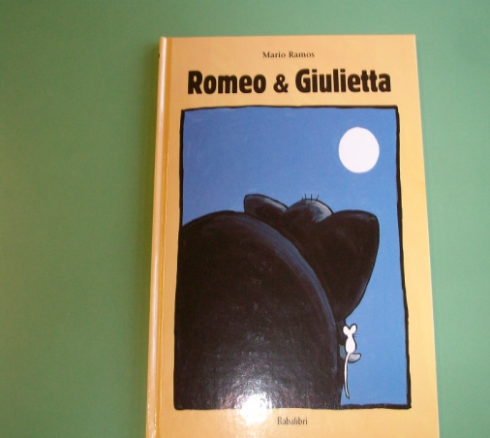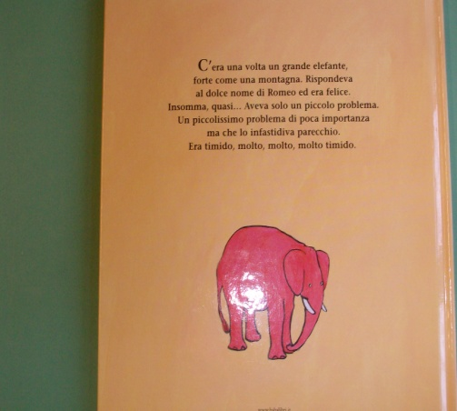

RIFLESSIONE FINALE
GESU’ E’ UN AMICO VERO, PERCHE’ NON CI ABBANDONA MAI, CI AIUTA QUANDO ABBIAMO BISOGNO E CI RENDE FELICI.

VERIFICA:
DURANTE IL PERCORSO ATTRAVERSO ATTIVITA’ SPECIFICHE QUALI:
- LETTURA DI RACCONTI DEL VANGELO, DI LIBRI PER L’INFANZIA,CON L’ASCOLTO ATTIVO
- VERBALIZZAZIONI DEI VISSUTI ESPERIENZIALI DEI BAMBINI CONFRONTATI CON GLI EPISODI NARRATI
- LAVORI GRAFICO-PITTORICI
- GIOCO
- DRAMMATIZZAZIONE
POTRO’ VALUTARE L’INTERESSE PER I CONTENUTI PROPOSTI, LA CAPACITA’ DI DECODIFICARE LINGUAGGI RELIGIOSI E IL PERCORSO DI APPRENDIMENTO E MATURAZIONE DI CIASCUN BAMBINO.

